ALCALDE DE PASTO Y USUARIOS DE LA PLAZA DE MERCADO POTRERILLO FIRMAN ACTA DE COMPROMISOS PARA SOLUCIONAR PROBLEMÁTICA EXISTENTE EN ESTE SECTOR

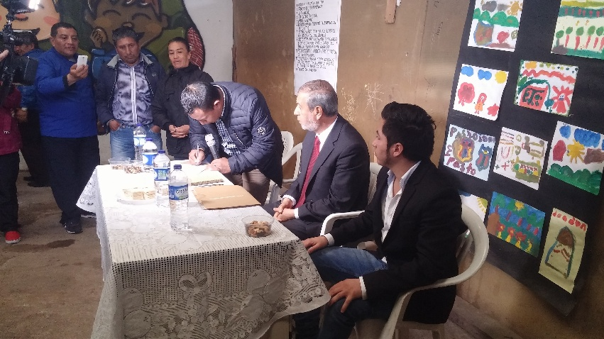

El alcalde de Pasto Pedro Vicente Obando Ordóñez, se reunió con los comerciantes y usuarios de la plaza de mercado de El Potrerillo para escuchar sus inquietudes frente a las diferentes problemáticas que los afectan y a la vez explicarles de qué manera se comenzará a socializarles el proyecto de la reconstrucción de la central de abastos más grande Nariño.

Durante el encuentro los líderes de este sector expusieron ante el mandatario local las que consideran son las mayores problemáticas que los afectan a diario como la inseguridad y pidieron a la vez ser reconocidos para adelantar procesos de interlocución con la Administración Municipal, para hacer sus aportes en el mejoramiento de algunas situaciones. Así mismo pidieron actualizar el censo sobre los puestos existentes actualmente en la plaza y el número de vehículos que entran y salen con productos.

Ante estas solicitudes, calificadas como muy justas por el alcalde, el mandatario local les anunció que se instalarán mesas de trabajos para abordar cada tema con el tiempo suficiente y con los funcionarios de la Alcaldía que tengan competencias, para lo cual les solicitó escoger un grupo de voceros para que participen en ellas y mantengan informados a cada uno de los sectores de la plaza. Este compromiso fue ratificado en un acta que fue suscrita con las firmas de varios de los líderes de la plaza y el alcalde.

Segundo Púchala, líder de usuarios de la Plaza de Mercado, resaltó la importancia de este encuentro y destacó que es el primer Alcalde que realiza este proceso de mejoramiento de la Plaza y se compromete realmente con este grupo poblacional. “Veo este encuentro muy satisfactorio por que firmamos un acta con compromisos reales, nunca se había realizado una reunión directa con el Alcalde en la plaza y esto nos llena de muchas expectativas”.

Por su parte el Alcalde de Pasto, Pedro Vicente Obando Ordóñez, dijo que se sintió satisfecho con esta reunión, la que catalogó como una jornada de aprendizaje y positiva. “Un resultado positivo, pudimos hablar con la gente donde nos dimos cuenta que tienen con muchas dificultades pero que también tienen una gran voluntad para solucionar los problemas y con la unidad de todos podremos tener una plaza digna y que la calidad de vida este por encima de todo, Vamos a crear una mesa de trabajo con los ciudadanos y además existe el compromiso también de dejar una plaza de Potrerillo nueva, organizada que pueda darles a ellos mejores condiciones de trabajo”.

El alcalde recordó que es deber de la Administración Municipal mantener y mejorar las plazas de Mercado de la ciudad pero estos procesos se pueden llevar a cabo con ayuda y compromiso por parte de toda la comunidad.

Somos constructores de paz

PASTO DEPORTE DESARROLLARÁ CAMINATA ECOLÓGICA Y AMBIENTAL

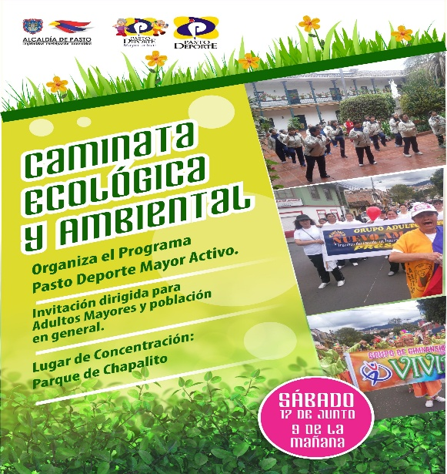

La Administración Municipal y el Ente Deportivo Local a través de su Programa Pasto Deporte Mayor Activo, llevarán a cabo el próximo sábado 17 de junio a partir de las 9 de mañana en el Parque Chapalito la Caminata Ecológica y Ambiental para todas las Personas Mayores y población en general de la capital nariñense.

En este espacio las y los Adultos Mayores recibirán inicialmente la bendición por parte de un sacerdote en la parte espiritual, posteriormente los monitores de Pasto Deporte realizarán Recreación para propiciar la integración de los asistentes y luego se dará inicio a la caminata por todas las zonas verdes y atracciones del lugar.

Finalmente, los integrantes del Programa de Hábitos y Estilos de Vida Saludable Zarandéate Pasto, coordinarán para todos los “abuelitos” la sesión de Actividad Física Dirigida Musicalizada en la modalidad estimulación muscular con la que terminará el evento.

La invitación está extendida para todas las Personas Mayores que hacen parte de los 65 grupos de Personas Mayores que están contemplados como meta en el Plan de Desarrollo Pasto Educado Constructor de Paz y que actualmente trabajan desarrollando diferentes actividades semanales bajo la orientación del Instituto Pasto Deporte.

Información: Director Pasto Deporte Pedro Pablo Delgado Romo. Celular: 3002987880 pedrodelgado1982@gmail.com

Somos constructores de paz

CAPACITACIÓN EN EMPRENDIMIENTO DE CARNAVAL “SOUVENIR”

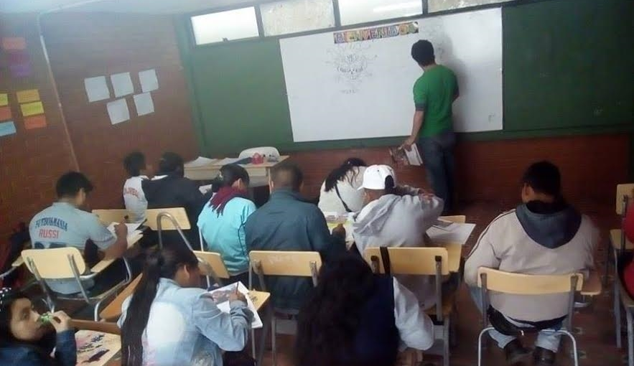

La Secretaria de Desarrollo Económico y Competitividad a través de la Subsecretaría de Turismo, se encuentra desarrollando la capacitación en Emprendimiento de carnaval con el objeto de diseñar y producir SOUVENIR artesanales con temáticas propias del Carnaval de Negros y Blancos.

Lo cual contribuirá a la generación de procesos creativos sustentables y sostenibles con base en el Carnaval. Además de fortalecer procesos de promoción turística con productos propios de la región.

Información: Subsecretaria Turismo, Elsa María Portilla Arias. Celular: 3014005333

Somos constructores de paz

Oficina de Comunicación Social
Alcaldía de Pasto

